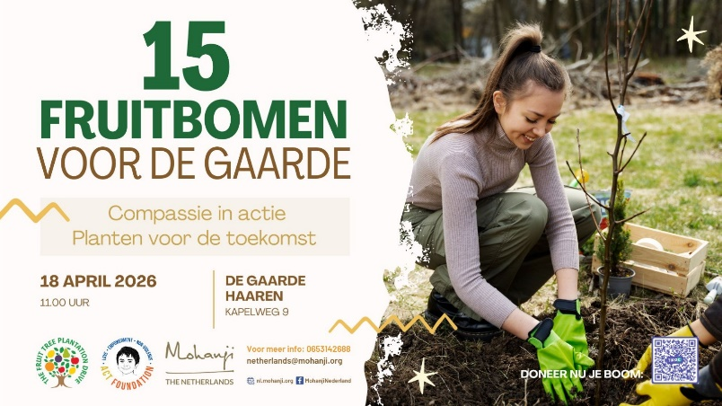
🌳✨ 10 de Nederlandse Fruit Tree Plantation Drive ✨🌳
📅 Datum: 18 April 2026
🕜 Tijd: 11.00 uur
📍 Locatie: Fruittuin De gaarde bij Kruidenrijk Haaren (Nbr). Kapelweg 9, 5076 TK

Plant een fruitboom als daad van liefde en dankbaarheid! Zoals Mohanji zegt:
“Fruitbomen planten is een vorm van voedselgift – niet alleen voor mensen, maar voor alle levende wezens van Moeder Aarde. Voor deze generatie én de generaties die nog komen.”
Na succesvolle aanplantingen in o.a. Koedijk, Alkmaar en Ecodorp Veldhoven organiseren we nu de 10 - de Nederlandse Fruit Tree Plantation Drive in De gaarde in Haaren.
In de Fruittuin van het kruidenrijk, die vrij toegankelijk is voor iedereen, planten we samen 15 biologische fruitbomen langs een wandelpad. Zo creëren we een plek waar mensen, dieren en insecten in de toekomst vrij kunnen genieten van vers fruit.
🌱 Het planten doen we samen als gemeenschap, en het Kruidenrijk zal zorg dragen voor het verdere onderhoud van de bomen. Zo groeit deze plek uit tot een levende bijdrage aan natuur, voedsel en bewust samenleven.
🌱 Samen maken we de aarde vruchtbaarder, groener en liefdevoller.
Kom je mee planten? Of steun ons door een boom te doneren!
👉 Doneer een fruitboom
Wil je mij alsjeblieft € 27,50 betalen voor 'Fruitbomen. De Gaarde in Haaren' via
https://tikkie.me/pay/Stichti3208/unkAXKDoEa2HhyWcU3M2ge
📞 Vragen of aanmelden?
Laurens van Thiel - +31653142688
📧 netherlands@mohanji.org
🌐 Website: nl.mohanji.org
🎥 Bekijk ook:
“Iedereen Verlicht” – NPO 2:
https://www.ntr.nl/Iedereen-Verlicht/273/detail/Iedereen-Verlicht/VPWON_1338664⁠�
Promovideo: https://youtu.be/byQraPhpxJY⁠�
🌍 Samen bouwen we aan een groene toekomst! #PlantATree #MohanjiNL #CompassionInAction #Fruitbomen #EcodorpVeldhoven #AddingValuetoTheWorld #FTPD

